Suomen Sulkapalloliitto

ympäristöohjelma

2024-2026

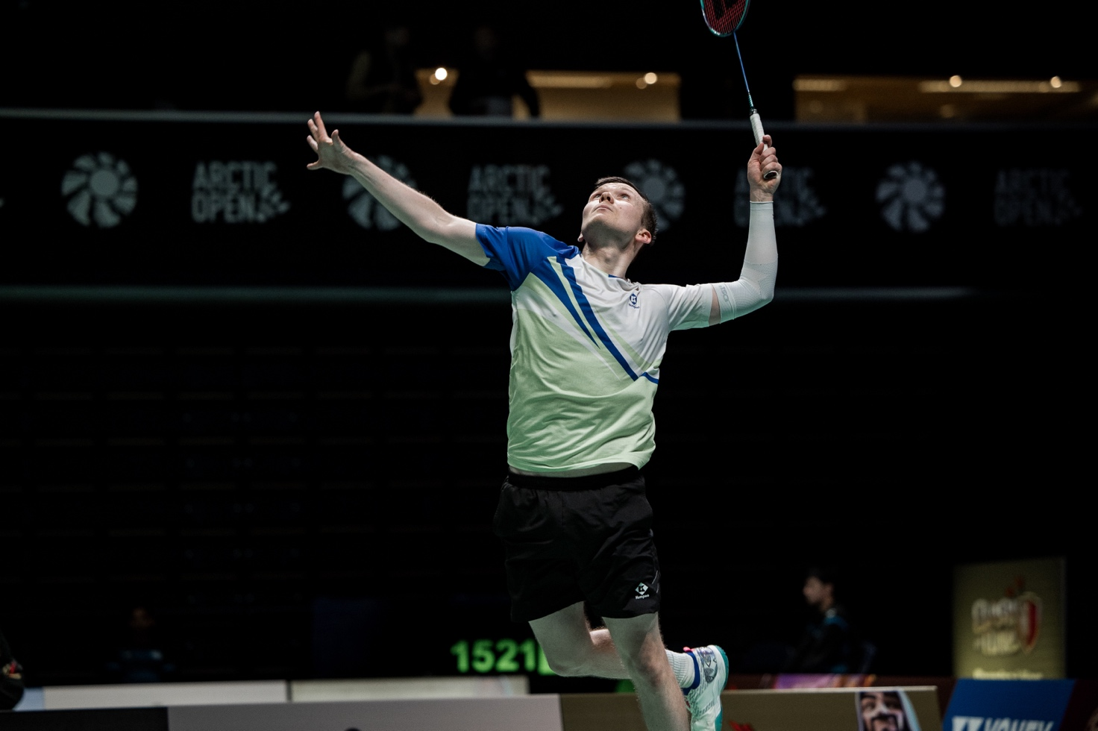

Johdanto

Suomen Sulkapalloliiton (”Liitto”) ympäristövastuullisuusohjelma toimii ohjenuorana Liiton alaisissa aktiviteeteissa ja tapahtumissa sekä koko maan sulkapalloyhteisössä. Liitto pystyy vaikuttamaan suoraan omaan hiilijalanjälkeensä ja välillisesti viestinnän ja ohjeistusten avulla yhteisön (seurat, hallit, harrastajat, välinemyyjät) hiilijalanjälkeen.
Olemme sitoutuneet kestävään kehitykseen Reilun pelin periaatteiden ja liikuntalain myötä. Sulkapalloliitossa kannamme vastuun ympäristöstä ja pyrimme kaikessa toiminnassamme huomioimaan kestävän kehityksen sekä teemme osuutemme ilmastonmuutoksen hillinnässä.

Sulkapallon ympäristövaikutukset

Kaikilla toiminnoilla on jonkinlaisia ympäristövaikutuksia. Urheilun ympäristövaikutukset painottuvat Sitran ja Olympiakomitean arvioin mukaan liikenteen ja matkustamisen seurauksiin. Yli puolet ympäristövaikutuksista johtuvat liikkumisesta ja matkustamisesta, 10-30% infrastruktuurin rakentamisesta ja 5-40% infrastruktuurin käytöstä. Näiden lisäksi erilaisia vaikutuksia on esimerkiksi varusteilla, välineillä ja tarjoiluilla.

Sulkapalloilun ympäristövaikutuksien on tunnistettu syntyvän pitkälti liikenteestä ja matkustamisestä sekä olosuhteista, joiden lisäksi useista pienemmistä toiminnoista, kuten varusteista, välineistä, ruokailuista ja kierrätyksestä syntyy huomioitavia vaikutuksia.

Liikkumista ja matkustamista aiheutuu niin säännöllisestä harjoitustoiminnasta, kun kuljetaan harjoituspaikoille, sekä tapahtumista ja kilpailuista, jolloin voidaan joutua matkustamaan kauaskin. Tämän lisäksi matkustamista voi syntyä kokouksiin, koulutuksiin tai muihin hallinnollisiin toimiin liittyen. Harjoitustoimintaa liittyvä matkustaminen lyhyillä etäisyyksillä on määrällisesti yleisempää, kun taas pitkiä, usein lentämistä vaativia matkoja, tekevät harva joukko usein matkustavia toimijoita.

Sulkapallohalleille pääsee kuitenkin usein julkisen liikenteen palveluilla. Hallit ovat pitkäikäisiä ja ne eivät tarvitse toimiakseen muuta kuin valoa ja lämpöä.

Sulkapallon pelaamisesta syntyvä jäte rajoittuu käytettyihin sulkiin sekä mailojen jänteisiin sekä grippeihin. Sulkapalloliiton alaisia kilpailuja järjestetään Suomessa vuosittain noin 60.

Tavoitteet

Sulkapallon ympäristöohjelman tavoitteena on edistää ja vahvistaa ympäristön huomioimista osana kaikkea toimintaamme. Asetamme toiminnallemme seuraavia konkreettisia tavoitteita:

- Sulkapallojen kierrätys
Sulkapalloliitto ohjeistaa halleja tarjoamaan asiakkailleen mahdollisuuden käytettyjen pallojen keräämiseen multipallolaatikoihin. Seurat voivat hyödyntää palloja edelleen mm. junioreiden harjoituksissa.

- Kestävyyttä hankintoihin
Tavoitteenamme on, että kaikki hankinnat ovat pitkäaikaisia ja kierrätyksessä on toimivat käytännöt. Hankintoja tehdään yhteistyössä eri toimijoiden välillä ja niistä pidetään huolta sekä kunnostetaan tarvittaessa. Turhista materiaaleista on luovuttu, joko sähköistämällä niitä, ottamalla tilalle kestävämpiä vaihtoehtoja tai muuttamalla käytäntöjä kokonaan, mikä näkyy esimerkiksi palkinnoissa, lahjoissa tai toimistossa. Hankinnoissa suositaan suomalaista työtä. Hankintoja tehdään harkiten ja ne suunnitellaan pitkäaikaisiksi sekä monikäyttöisiksi.

- Perustoiminnot
Perustoiminnot rakentuvat digitaalisten työkalujen ja palvelujen varaan, toimistomme on siis paperiton. Kokouksiin ja koulutuksiin voi osallistua etänä, ne ovat paperittomia ja tarjoilut kasvisruokapainotteisia. Saapuvan ja lähtevän paperisen postin ja pakettien määrä on pieni. Toimitilan koko on mitoitettu käyttötarvetta vastaavaksi ja kiinteistössä on toimiva kierrätysjärjestelmä. Sulkapalloliiton työntekijöiden etätyöpäivät mahdollistavat toimiston paremman energiatehokuuden, vähentävät työmatkaliikenteen kasvihuonekaasupäästöjä sekä säästävät tieverkostoa.

Etäosallistumismahdollisuutta kokouksiin ja palavereihin suositellaan aina, jos liikkuminen palaveripaikalle aiheuttaa ylimääräistä kuormitusta ympäristölle. Sulkapalloliitto viestii lajin eri työryhmille, hallitukselle sekä liittokokoukseen osallistujille etäosallistumismahdollisuudesta.

Seuranta ja toteutus
Sulkapalloliitossa ympäristöohjelman päivityksestä, tavoitteiden seurannasta ja toimeenpanon valvomisesta vastaa toiminnanjohtaja. Ympäristöohjelman tavoitteet ja edistyminen tarkistetaan vuosittain toiminnan suunnittelun yhteydessä.

Sulkapallohalleille lähetetään ohjeet pallojen keräämisestä multilaatikoihin. Palloja kierrättävistä halleista tehdään listaus, jonka avulla ympäristön kuormitusta voi seurata myös maantieteellisen jakauman mukaan.
Sulkapalloliitto suosittelee työryhmille, hallitukselle sekä liittokokousosallistujille etäosallistumismahdollisuutta. Pöytäkirjoihin merkataan etäosallistujat.
Sulkapalloliiton työntekijöiden etätyöpäivien määrää seurataan.

Viestinnällä on iso rooli ympäristötyön edistämisessä. Eri kanavissa viestimällä saavutetaan niin seuroja ja heidän jäseniään kuin urheilijoiden tukijoukkoja ja lajin ulkopuolisia henkilöitä. Viestinnän tavoitteena on lisätä tietoisuutta, kannustaa sekä haastaa urheilijoita, seuroja, perheitä ja muita tahoja ympäristöä edistäviin toimiin.

